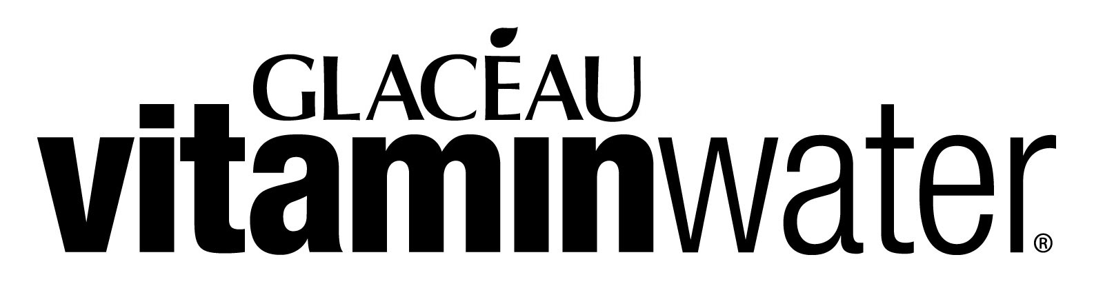

**Glacéau vitamin**water **med ny formula på butikshyllorna från januari**

* **Fortfarande med uppfriskande och god smak  
  - Nu med färre kalorier och mindre socker  
  - Med ny design och ny kombination av vitaminer och mineraler**

Glacéau **vitamin**water, den välkända uppfriskande drycken, har gjorts om och har nu fått en ny formula för samtliga smaker.

Från och med januari innehåller Glacéau **vitamin**water ett steviabaserat sötningsmedel från naturlig källa. Genom att använda sötningsmedlet får drycken 30 färre kalorier per flaska och innehåller 30 procent mindre socker**.** Smakämnenai Glacéau **vitamin**water är naturliga och drycken innehåller inga artificiella färgämnen eller tillsatta konserveringsmedel.

Förutom nyheten att kalorihalten nu minskar kommer även flera smaker att få en ny uppdaterad blandning av näringsämnen, med flera nya vitaminer och mineraler.

Glacéau **vitamin**water får också en uppdaterad etikett och design där dryckens funktion och näringsämnen lyfts fram tydligare.

* Vi försöker hela tiden hitta nya sätt att förbättra våra produkter. Nu kan vi erbjuda våra kunder Glacéau **vitamin**water med samma goda smaker, men med färre kalorier och mindre socker. Det är kul att vi nu lanserar en dryck med ett sötningsmedel från naturlig källa som vi tror att våra kunder kommer uppskatta, säger Veronica Eriksson, dietist på Coca-Cola AB.

Glacéua **vitamin**water produceras av Coca-Cola Enterprises Sverige AB i Jordbro utanför Stockholm. Läs mer om steviol glykosider, sötma från en naturlig källa, på hemsidan:

<http://www.coca-cola.se/nordic-corp/cc/se_SV/pages/products/stevia.html>

**För mer information**

Coca-Cola Enterprises Sverige AB:

**Anne Lindfeldt**

Presschef

Coca-Cola Enterprises Sverige AB

Mobile:070-6487124

[alindfeldt@cokecce.com](mailto:alindfeldt@cokecce.com)

**www.cceansvar.se**